Teorie a praxe sportu
Předpokládaný vyučující: Mgr. Martin Bambas

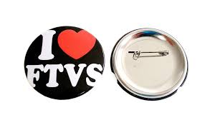

Předmět je zaměřen na vytvoření hlubšího zájmu o teoretické a praktické znalosti lidského pohybu.

Předmět je určen pro studenty, kteří se budou následně hlásit na pedagogické fakulty s tělovýchovným zaměřením a FTVS.

V předmětu je vymezen pojem sport, jako všechny formy tělesné činnosti a zahrnuje mnoho pohybových aktivit nejen soutěžního typu. Předmět obsahuje stručný historický přehled tělesných cvičení, základy pedagogiky a psychologie sportu a sportovního tréninku, kde jsou důležité znalosti z obecné a zátěžové fyziologie, struktury tréninku, výběru talentu, regenerace a hygieny.

Hodnocení: Studenti budou hodnoceni testovou formou, vypracováním seminárních prací. A praktická výuka bude posuzována na základě správnosti provedení dovedností, schopností a techniky.

